Git GUI的使用

一、克隆
在开始 —> 所有程序 —> Git 中，有 Git Bash 和 Git Gui 两个图标，点击启动 Git Gui 界面如下：
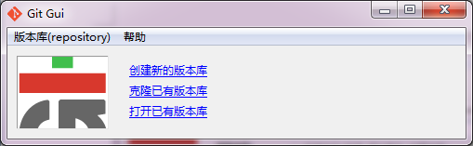
msysgit 图形工具，可以创建新的版本库（本地）、克隆已有版本库（远程）、打开已有版本库（本地或远程）
例如：克隆已有的版本库（远程），如 克隆下载test.git 步骤：
- 点击“克隆已有版本库”，依次输入远程版本库（xxx）和本地目录（xxx），如下图
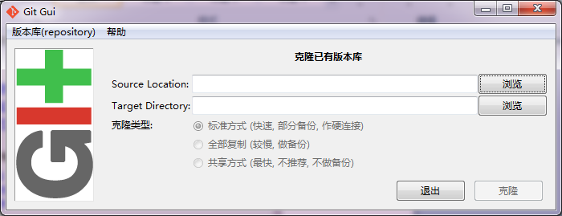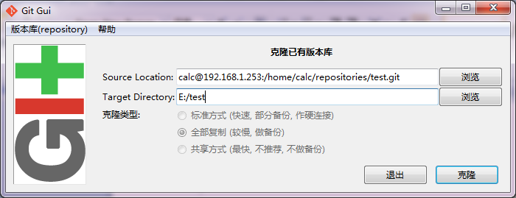
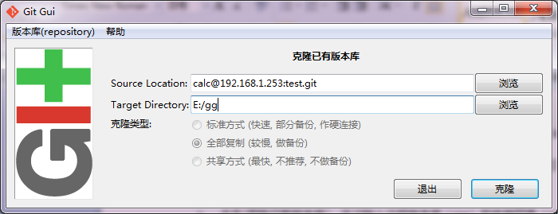
在Source Location（源地址即远程版本仓库的位置） ：
calc@192.168.1.253:/home/calc/repositories/test.git
以后的仓库都是
calc@192.168.1.253:/home/calc/repositories/仓库名.git
test.git是你要克隆的仓库名，一定要写清楚，注意大小写。
Target Directory：
你要克隆的版本的目录如“E:/test”，这个目录名一定是要不存在的。名字可以和你的远程仓库的名字相同，也可以不同。点击“克隆”，出现如下窗口：
输入第一次密码：
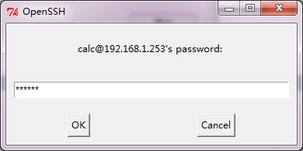
出现如下显示说明填写的Source Location ，Target Directory都正确
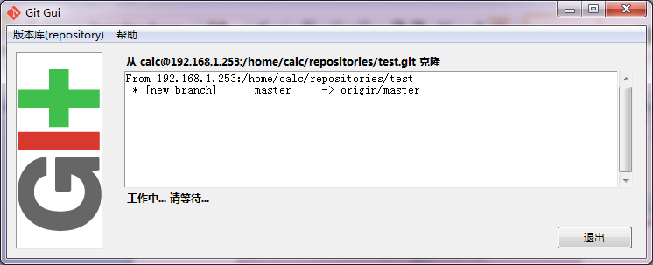
继续输入第二次，第三次密码
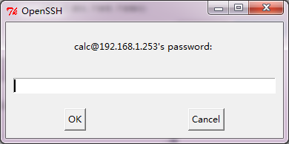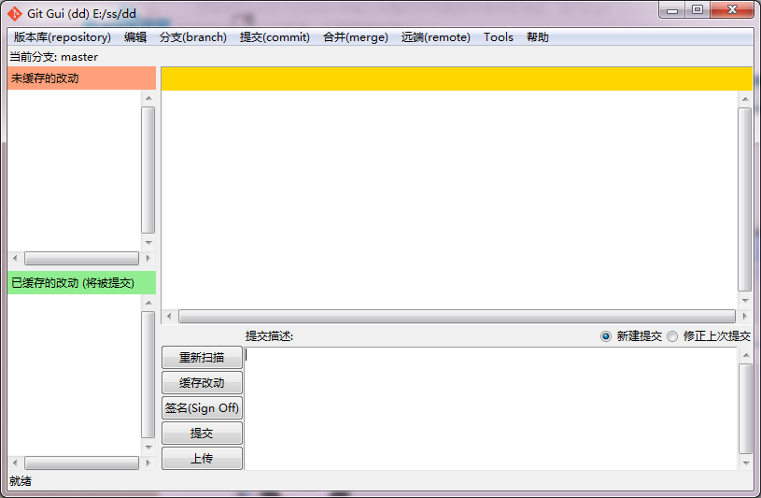
将自动弹出下面窗口就可以正常工作了。

二、改动和上传
改动仓库里面的文件需要到Target Directory填写的地方去改动。改动之后点击“重新扫描”，就可以将改动的文件加载进来，并会标明改动的地方。填写一下“提交描述”和“签名”，一定要先“缓存改动”之后在“提交”，“提交”之后本地版本库就相应的改动了，然后点击“上传”，即可提交到服务器上。
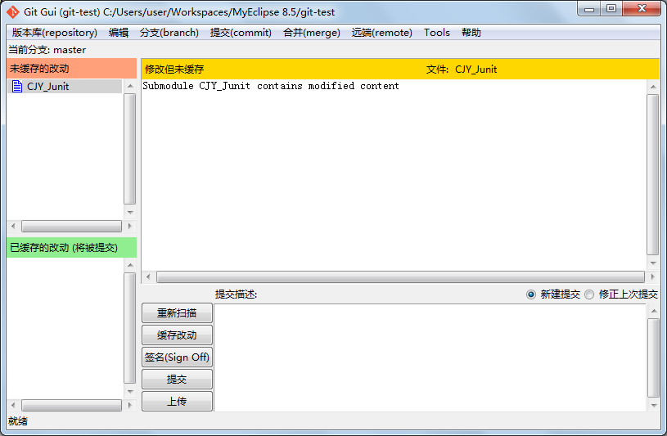
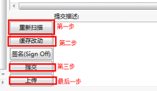
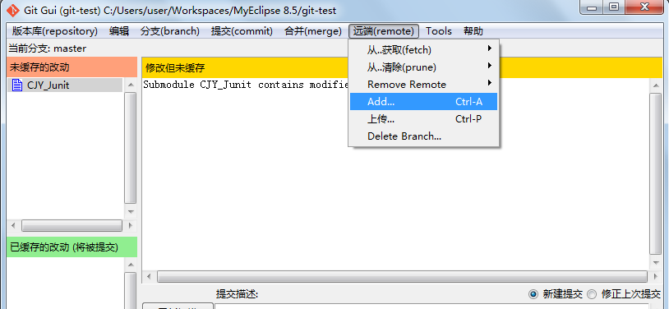
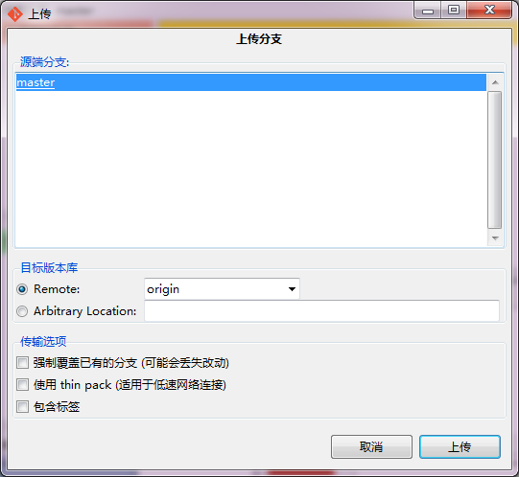

三、新建分支
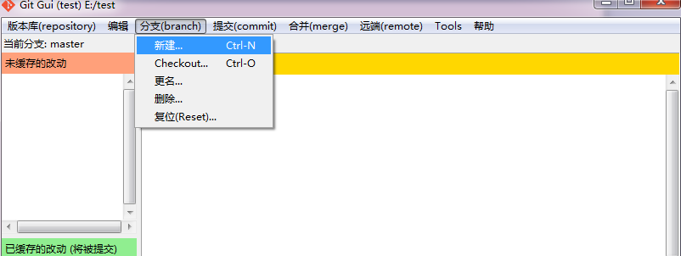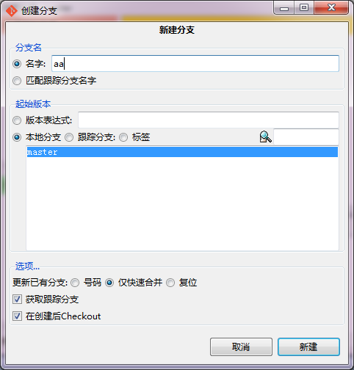
单击“新建”，就可以看见如下的当前分支变为你创建的新的分支了。
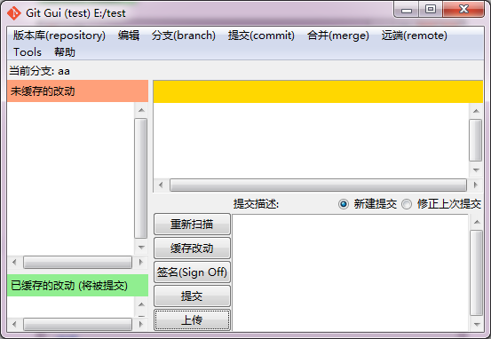

四、获取
右键在git库所在目录下打开Git Gui，在上方找到“远端（remote）”，点开之后选择“从..获取（fetch）”，自动展开后，点击“origin”：
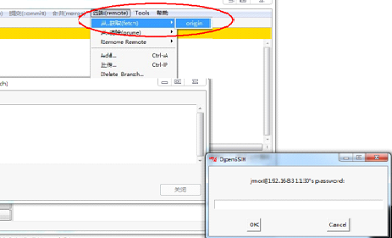
然后输入密码，点击OK，即可完成操作：

五、合并（pull - merge）
fetch之后，到Git Gui的“合并（merge）”下点击“本地合并”，一般情况下是默认条件直接点击“合并（merge）”即可：
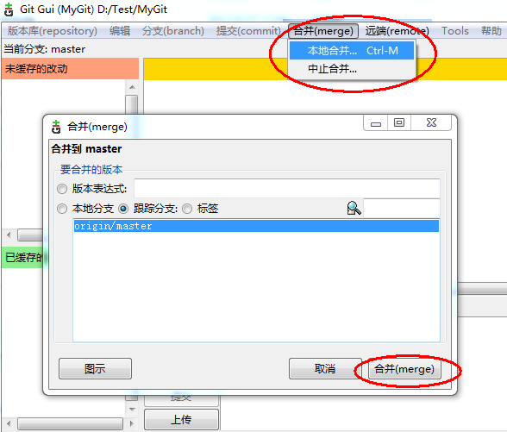

六、错误及其原因
出现如下错误是因为Source Location ，Target Directory填写不正确
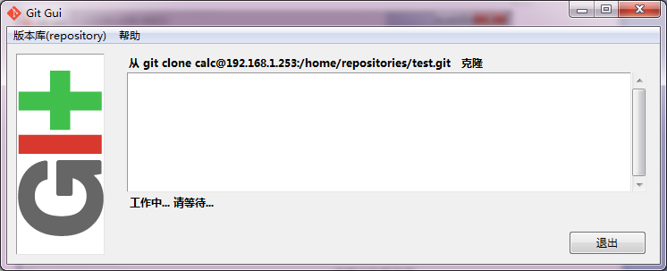
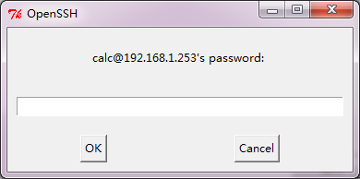

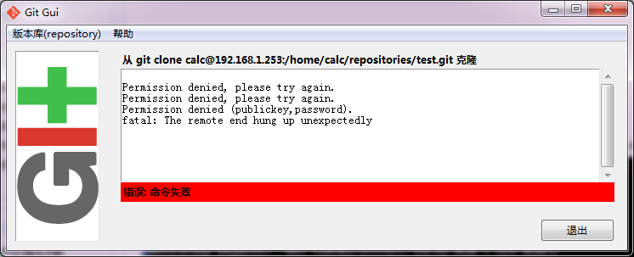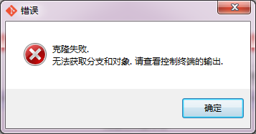

其他git知识参考一下网站：
- http://en.wikipedia.org/wiki/Git_(software)
- http://omiga.org/blog/archives/1896
- http://wenku.baidu.com/view/513a0118a300a6c30c229f53.html
- http://hi.baidu.com/mvp_xuan/item/789262104e758f3bb93180d2
- http://blog.csdn.net/sunboy_2050/article/details/7530042
- http://lib.open-open.com/view/open1328069988843.html

